10.04.25

6-А-Б кл.

Історія

вч. Рзаєва Н.О.

**Тема: Військова справа у Давньому Римі.**

**Мета:** охарактеризувати джерела появи рабства, етапи формування римської армії, обладунки та озброєння римських воїнів, з’ясувати причинно-наслідкові зв’язки гладіаторських боїв, систематизувати набуті знання з теми «Давній Рим», удосконалювати вміння працювати з першоджерелами та візуальними джерелами, виховувати повагу до історичного минулого.

# Актуалізація опорних знань

Еврістична бесіда

* Поміркуйте, чи справедливо тримати людину в рабстві. Чи існує рабство в наш час?
* Як вплинули римські завоювання на розвиток рабства?
* Як римляни поводилися зі своїми рабами?
* Де використовували їхню працю? Поясніть поняття з «Хмаринки тегів»



# Вивчення нового матеріалу

Уся історія Давнього Риму пов’язана з численними війнами. Неабиякий досвід сприяв формуванню воєнного мистецтва Риму. Основою війська був римський легіон, який складався з пішого війська та кінноти. Опорним пунктом римлян на завойованих землях був римський табір. З часом з таких таборів виникло багато європейських міст.

*Бойовий порядок «Черепаха»*

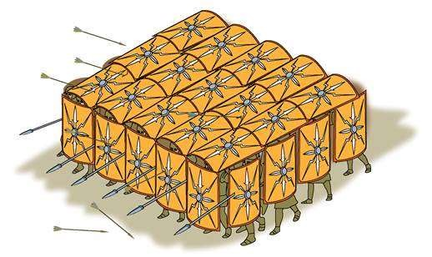

У римлян таке розташування воїнів було призначене для захисту війська від метальних снарядів на полі бою.

***Головне завдання воїна було*** — вижити під час походу й проявити мужність і професійність. Для того щоб він став боєздатним, потрібна була щоденна, виснажлива виучка. Воїн тренувався в метанні дротика та фехтуванні, плаванні, бігу й стрибках. Під час навчань здійснювали три рази на місяць переходи на тридцять кілометрів зі швидкістю 6-8 кілометрів за годину. Легіонери вміли будувати й розбирати військовий табір. У війську запроваджували дисципліну й беззаперечне виконання наказів. Усе це визначало успіх військових походів.

***Практичне завдання:*** *уважно розгляньте спорядження римського легіонера. Зіставте назви обладунків з їхніми ілюстраціями. Складіть розповідь про озброєння римського воїна, запишіть її у зошит.*

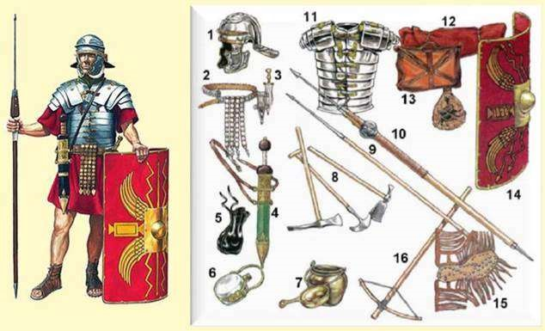

*(1. Шолом. 2. Пояс. 3. Кинджал. 4. Короткий меч. 5. Гаманець. 6. Фляга для води. 7.*

*Казанок. 8. Шанцеві інструменти (кирка, лопата, мотика). 9. Важкий спис. 10.*

*Легкий спис. 11. Панцир. 12. Намет. 13. Торба для особистих речей. 14. Щит. 15. Сандалі. 16. Лук.)*

**Гладіа́тор** (лат. gladiator. множина — gladiatores) — боєць на арені цирку у Стародавньому Римі. У вужчому значенні — професіонал, який бився бойовою зброєю з собі подібними в одиночних або групових боях. Проте до гладіаторів часто також відносять венаторів і бестіаріїв, які билися з хижаками, учасників блазенських боїв, боксерів та інших учасників циркових вистав. Слово «гладіатор» походить від лат. gladius («короткий меч», «гладіус») і буквально означає «мечник».

Зародившись як масове чоловіче жертвопринесення на тризнах вождів, бої гладіаторів розвилися у своєрідний видовищний спорт, набувши величезної популярності серед усіх верств давньоримського суспільства. Під впливом римської традиції гладіаторські ігри набули поширення й серед інших народів.

Ігри гладіаторів для римлян були великим святом. На початкових етапах вони відбувалися на форумі, щось на зразок вуличної бійки, люди з вікон, дахів дивилися на це безкоштовно. Ігри стали настільки популярними, що їх перемістили в цирк, де вони отримали своє друге народження. Крім гладіаторських боїв ще показували перегони на колісницях. Цей вид змагань був дуже дорого вартісним, ним займалися великі корпорації. Існували великі ферми де розводили породистих коней. Під час перегонів життя коней вартувало набагато більше ніж життя жокеїв, які керували екіпажами.

Діокліз – найбільш відомий гладіатор-колісничий в історії Римської імперії. Дуже добре вмів працювати з кіньми, вперше виграв перегони в 24 роки. Заробив величезні гроші на перегонах і викупив собі свободу. Пізніше купив власну стайню, сам тренував коней. Вважалося, що кінь, який виграв 100 перегонів, був чемпіоном. У Діокліза таких коней було дев’ять. На всьому цьому він заробив величезні статки.

Гладіатори жили неподалік від арени, на якій проходили поєдинки. Їхні житла – це суміш в’язниці, бараків, тренувальних залів, в яких вони жили і підтримували свою фізичну форму. В’язниця – тому що гладіатори були невільниками, саме тут вони милися кожен день, голилися, проводили свій вільний час, хоча його і було небагато, наприклад грали в «кості». Годували гладіаторів добре, тому що їм потрібно було тримати себе в добрій фізичній формі. Часто перед останнім боєм в їхньому житті гладіаторам влаштовували пишний банкет.

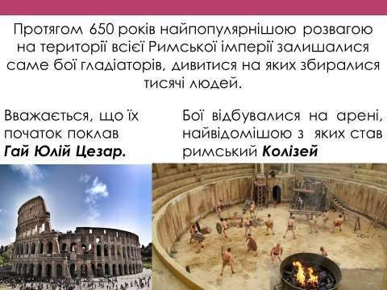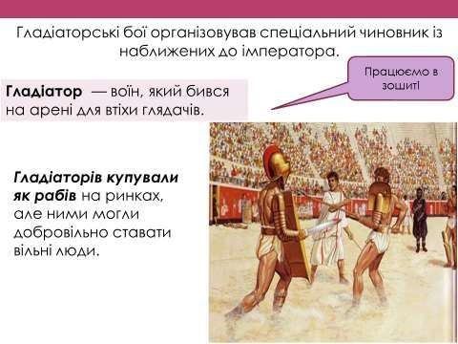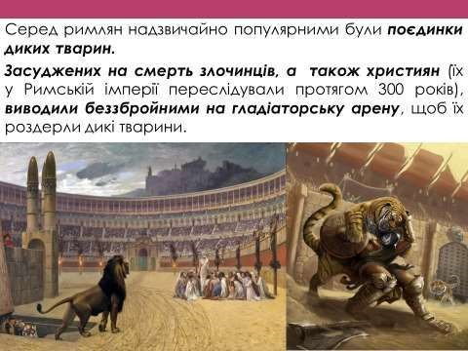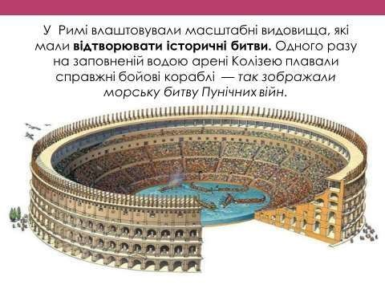

**Узагальнення. Закріплення знань. Рефлексія.**

* Поміркуйте, чи була згода пересічного римлянина стати гладіатором?
* Чому вільні люди погоджувалися йти на такий ризик?

**Перегляньте відео:** [**https://youtu.be/wQHy-x9XTYA**](https://youtu.be/wQHy-x9XTYA)

**Домашнє завдання:**

* Опрацюйте § 46, опорний конспект.
* Запишіть цікаві, пізнавальні факти про римських воїнів, армію (10 речень).
* Повторіть тему Природа і населення Італії.

Завдання надсилайте на освітню платформу Human або на ел. адресу

[nataliarzaeva5@gmail.com](mailto:nataliarzaeva5@gmail.com)

Бажаю успіхів у навчанні!